

EXAMEN "BLANC"

1er et 2ème DAN

A THIONVILLE
DOJO du CENTRE de LOISIRS
58, ALLÉE BEL AIR
57100 THIONVILLE

Le Sam. 7 et Dim. 8 JANVIER 2006
Samedi 14h30 – 18h00 dimanche 9h00 – 12h00

Animation par: Didier BLISCAUX Ceinture noire 4ème Dan

Michel FALZONE Ceinture noire 4ème Dan

Jean-Pierre LAFONT Ceinture noire 5ème Dan

Objectifs: TRAVAIL EN ATELIER

MISE EN CONDITION RÉELLE D'EXAMEN et FORMATION
JURYS - PROFESSEURS - CANDIDATS

Participation : 4€ la demi-journée
Renseignements : Corine CHIARAMONTE au 03.82.82.19.45

SOLIDAIRES avec nos PARTENAIRES ASSOCIES

LA DIRECTION DEPARTEMENTALE de la JEUNESSE et des SPORTS
LE CONSEIL GENERAL de la MOSELLE
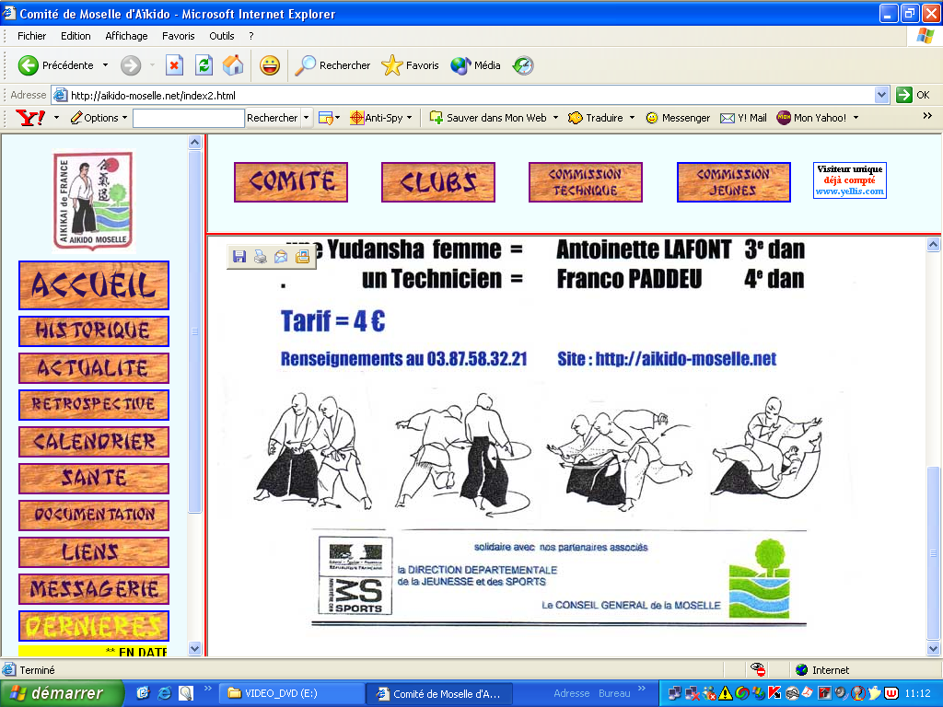
Site : http://aikido-moselle.net/


